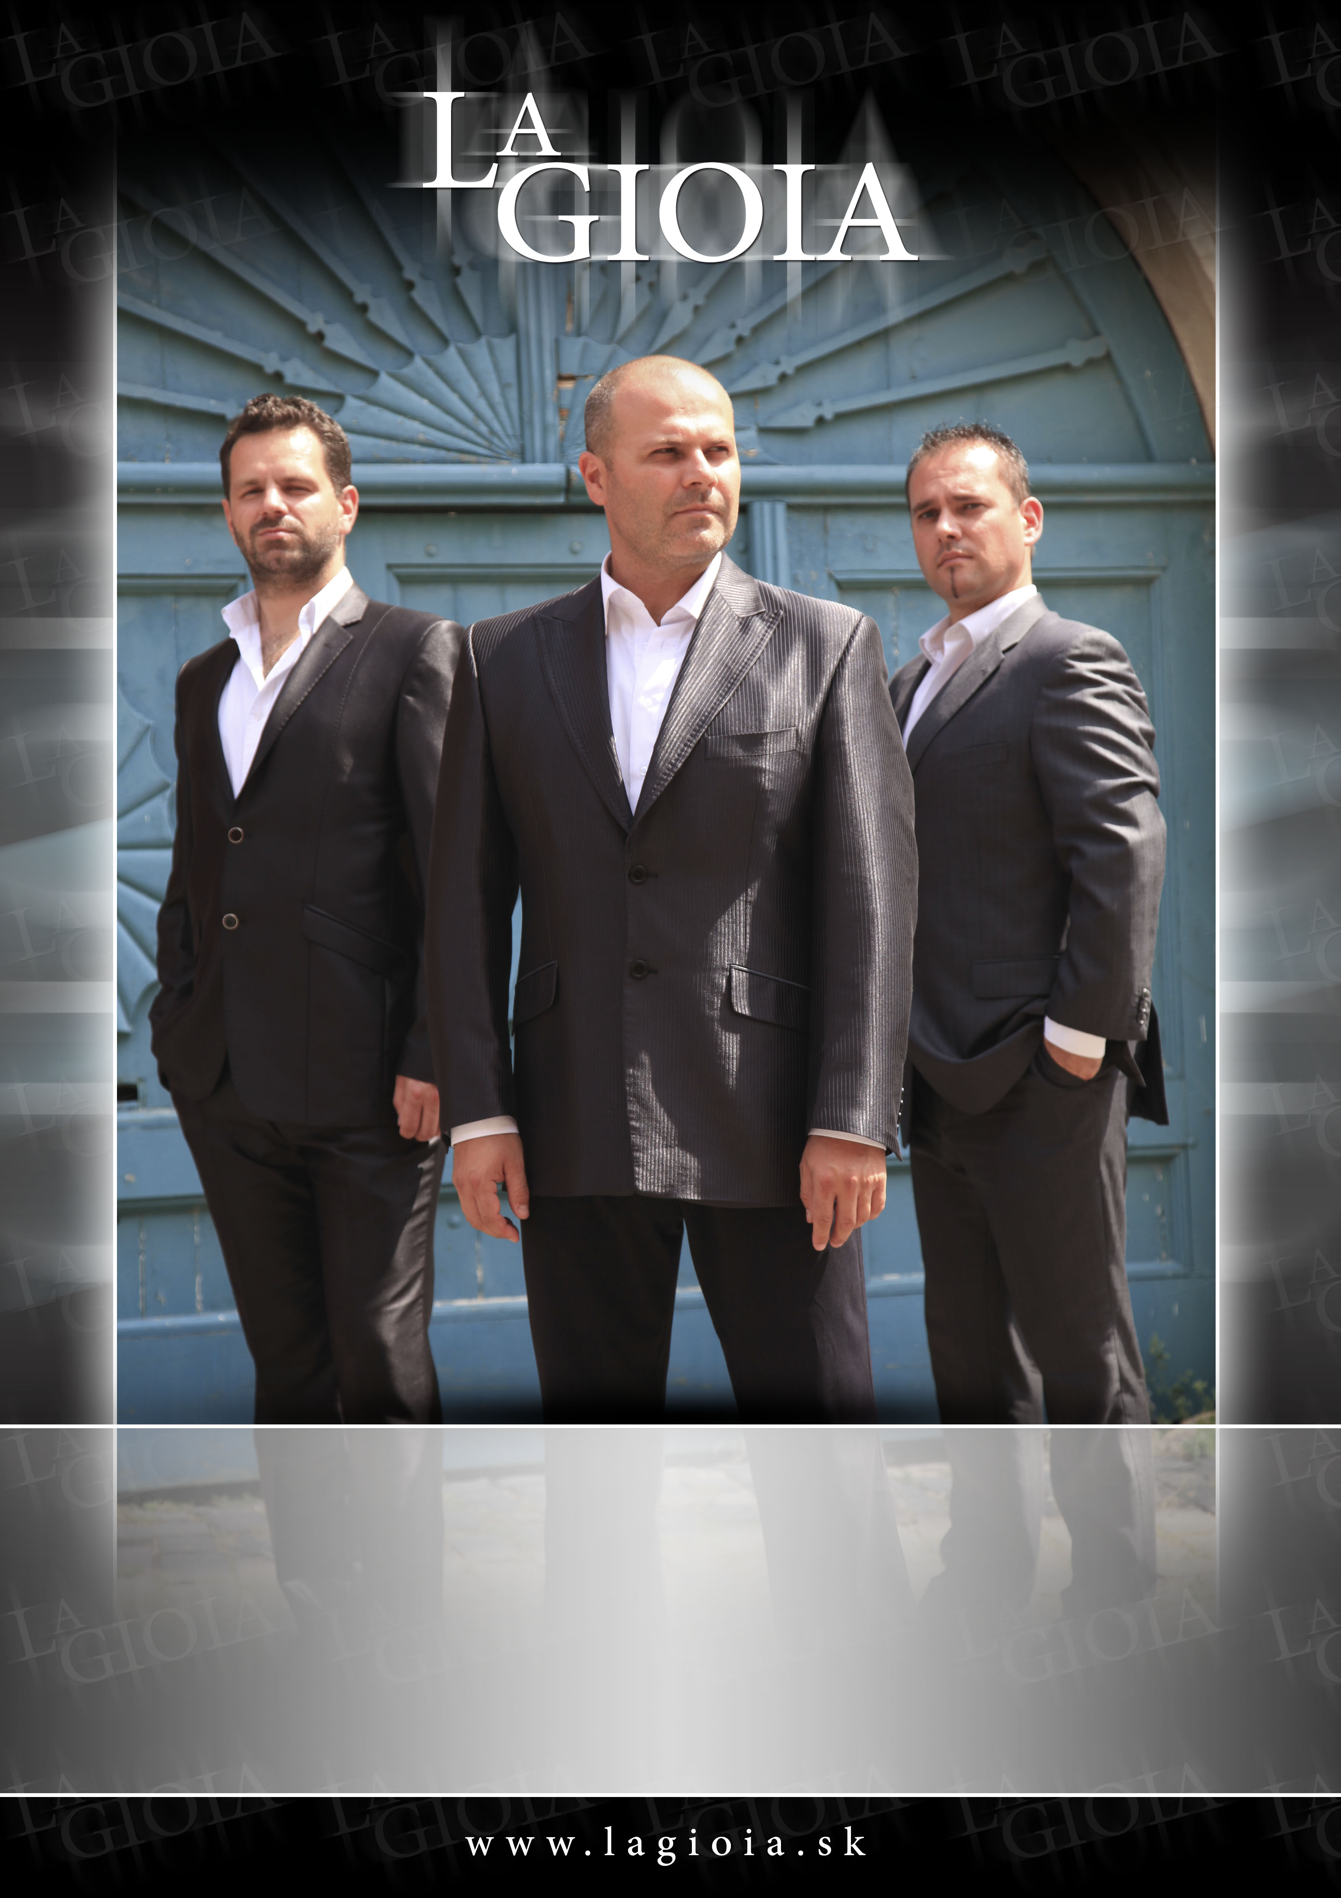
50. Festival kultúry a športu v Medzilaborciach
23. júna 2012
amfiteáter

